YJZQ系列高压球阀
1.型号说明
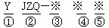
①适用：液压系统
②名称代号：球型截止阀
③压力等级：J-31.5MPaH-20MPa
④公称通径：10～50mm
⑤连接形式：N-内螺纹连接式W-外螺纹连接式B-板式连接式
2.技术参数
公称压力：31.5MPa
适用介质：矿物油、水－乙二醇和乳化液
介质温度：-20℃～+65℃
3外形尺寸
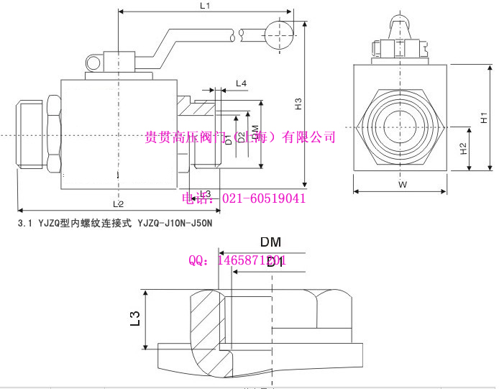
型号  （Model） | DN  （mm） | 基本尺寸（mm） |  |  |  |  |  |  |  |  |  | 重量  （Kg）
型号  （Model） | DN  （mm） | L1 | L2 | L3 | H1 | H2 | H3 | W | D1 | G | DM | 重量  （Kg）
YJZQ-J10N | 10 | 130 | 78 | 14 | 39 | 17.5 | 73 | 34 | 10 | G3/8 | M18×1.5 | 0.5
YJZQ-J15N | 15 | 130 | 86 | 16 | 47 | 19 | 81 | 38 | 15 | G1/2 | M22×1.5 | 0.7
YJZQ-J20N | 20 | 170 | 108 | 18 | 57 | 24.5 | 101 | 49 | 20 | G3/4 | M27×2 | 0.9
YJZQ-J25N | 25 | 170 | 116 | 20 | 67 | 29.5 | 112 | 58 | 24 | G1 | M33×2 | 1.3
YJZQ-J32N | 32 | 210 | 136 | 22 | 80 | 36 | 125 | 72 | 30 | G11/4 | M42×2 | 1.9
YJZQ-J40N | 40 | 210 | 148 | 24 | 92 | 44 | 137 | 85 | 38 | G11/2 | M48×2 | 3.5
YJZQ-J50N | 50 | 250 | 180 | 26 | 112 | 52 | 162 | 105 | 48 | G2 | M64×2 | 5.8
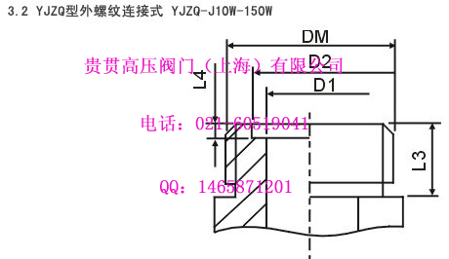
型号  （Model） | DN  （mm） | 基本尺寸（mm） |  |  |  |  |  |  |  |  |  |  | 重量  （Kg）
型号  （Model） | DN  （mm） | L1 | L2 | L3 | L4 | H1 | H2 | H3 | W | D1 | D2 | DM | 重量  （Kg）
YJZQ-J10W | 10 | 130 | 90 | 16 | 1.97 | 39 | 17.5 | 73 | 34 | 10 | 20 | M27×1.5 | 0.7
YJZQ-J15W | 15 | 130 | 93 | 18 | 1.97 | 47 | 19 | 81 | 38 | 15 | 25 | M30×1.5 | 0.9
YJZQ-J20W | 20 | 170 | 114 | 18 | 1.97 | 57 | 24.5 | 101 | 49 | 20 | 30 | M36×2 | 1.3
YJZQ-J25W | 25 | 170 | 126 | 20 | 1.97 | 67 | 29.5 | 112 | 58 | 24 | 35 | M42×2 | 1.9
YJZQ-J32W | 32 | 210 | 142 | 22 | 1.97 | 80 | 36 | 125 | 72 | 30 | 40 | M52×2 | 3.5
YJZQ-J40W | 40 | 210 | 157 | 24 | 1.97 | 92 | 44 | 137 | 85 | 38 | 50 | M64×2 | 5.8
YJZQ-J50W | 50 | 250 | 185 | 26 | 2.75 | 112 | 52 | 162 | 105 | 48 | 60 | M72×2 | 9.7
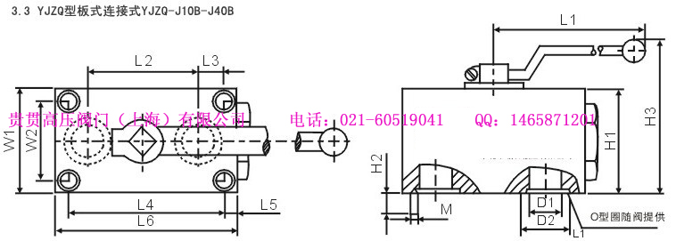
型号  （Model） | DN  （mm） | 基本尺寸（mm） |  |  |  |  |  |  |  |  |  |  |  |  |  | 重量  （Kg）
型号  （Model） | DN  （mm） | L1 | L2 | L3 | L4 | L5 | L6 | H1 | H2 | H3 | W1 | W2 | 4-M | 2-D1 | 2-D2 | 重量  （Kg）
YJZQ-J10B | 10 | 130 | 45 | 11 | 56 | 10 | 78 | 42 | 10 | 75 | 54 | 38 | 6 | 10 | 16 | 6
YJZQ-J15B | 15 | 130 | 52 | 6 | 60 | 18 | 90 | 50 | 13 | 83 | 60 | 42 | 8 | 15 | 25 | 10
YJZQ-J20B | 20 | 170 | 60 | 7.5 | 70 | 17.5 | 105 | 60 | 16 | 104 | 70 | 50 | 10 | 20 | 30 | 15
YJZQ-J25B | 25 | 170 | 65 | 11 | 80 | 17 | 114 | 66 | 16 | 114 | 77 | 55 | 10 | 24 | 35 | 20
YJZQ-J32B | 32 | 210 | 90 | 19 | 120 | 16 | 152 | 80 | 19 | 125 | 100 | 75 | 12 | 30 | 40 | 24
YJZQ-J40B | 40 | 210 | 110 | 23 | 150 | 20 | 185 | 95 | 26 | 141 | 122 | 90 | 16 | 38 | 50 | 30

